**数据结构 第三次OJ作业**

徐浩博 2020010108

* 无线广播

这道题实际上就是二染色问题，距离小于20km的小镇必须要染不同颜色；总颜色数为2. 题目实际上就是求二染色是否能够成功.我采用链式前向星的数据结构存图，然后dfs遍历每个连通块，尝试给每个节点染与父节点不同的颜色. 如果有一点在遍历过程中出现矛盾，则说明二染色不成立，输出-1；反之输出1.

* 旅行商

这道题是一道比较裸的拓扑排序题. 有向图的每个节点有一个入度和出度，由于无环，则必然有入度为0的节点，我们称这些节点为源. 我们令dp[i]为目前所有源到编号i的道路中最长的那条的距离，那么如果编号i到编号j的节点有道路，则状态转移方程可以写作dp[j]=max(dp[j],dp[i]+1);更新时每个节点只与它的前驱节点有关，因此如果被更新它的入度次，则该节点就已经更新完毕，dp[j]就已经是所有源到编号j的道路中最长的那条的距离，它就可以继续更新下一个后继节点. 因此，我们可以用bfs，每当入度用尽，则可以将其加入队列更新别的节点. 考虑到初始有源，因此初始条件具备. 最终将每个节点的dp值取max即可.

* 平均气温

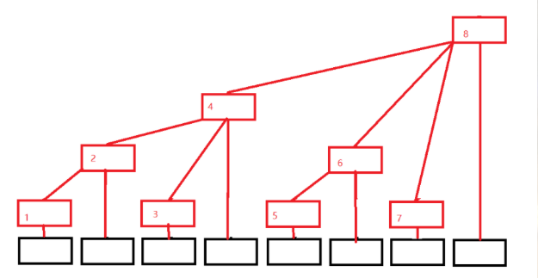 我们采用树状数组套平衡树的方法来做. 首先我们先将每个节点x,y的范围排序，并将坐标按照排出的顺序更改为1~n（收缩范围）. 其次，我们按x轴坐标建立树状数组，将原树状数组的每个节点都作为一个平衡树.建树时需要先按照x的坐标，在树状数组更新对应的节点（节点是平衡树树根）上插入y值. 举例来说，(3,10)的点就需要在编号为3、4、8、16……的树根对应的平衡树上均插入y坐标为10的节点.

以上为建树过程，查询时，我们先将(x1’,y1’,x2’,y2’)的范围拆解为require(-inf,-inf,x2’,y2’)- require(-inf,-inf,x1’-1,y2’)-require(-inf,-inf,x2’,y1’-1)+require(-inf,-inf,x1’-1,y1’-1),其中-inf代表坐标范围的可能最小值，require代表查询一个区间的点个数/温度之和. 对于每个require(-inf,-inf,x’,y’),通过x，y方向二分搜索更改为1~n的坐标（收缩范围），假设获得(0,0,x0,y0)，那么我们对树状数组查询x0，获得到的即是x方向坐标小于等于x0的所有平衡森林. 对于每棵平衡树，我们再查询y方向坐标小于等于y0的节点，获得节点个数和/温度和；每次查询树状数组复杂度O(logn)，平衡树O(logn)，则单次查询复杂度O(logn^2).

我们选取无旋treap作为平衡树（因为它容易实现），然后对于每个节点维护它和左儿子、右儿子的节点个数以及温度之和. 这样就实现了整个题目要求.